Лабораторная работа №6
Разложение чисел на множители
Кадрова Ангелина Александровна
Содержание

1 Введение

1.1 Цели и задачи
Цель работы
Основная цель работы — изучить и реализовать алгоритм p-метода Полларда.
Задание
С помощью языка программирования Julia реализовать алгоритм p-метода Полларда.

1.2 Теоретическое введение
Задача разложения составного числа на множители формулируется следующим образом: для данного положительного целого числа $n$ найти его каноническое разложение
$$n=p_{1}^{a_{1}}p_{2}^{a_{2}}…p_{s}^{a_{s}},$$
где $p_{i}$ — попарно различные простые числа, $a_{i}≥1$.
На практике не обязательно находить каноническое разложение числа $n$. Достаточно найти его разложение на два нетривиальных сомножителя:
$$n=pq, 1≤p≤q<n.$$
p-Метод Полларда. Пусть $n$ — нечётное составное число, $S=\{0,1,…,n−1\}$ и $f:S→S$ — случайное отображение, обладающее сжимающими свойствами, например $f\left(x\right)≡x^{2}+1 (mod n)$. Выбираем случайный элемент $x_{0}∈S$ и строим последовательность $x_{0},x_{1},x_{2},…$, определяемую рекуррентным соотношением:
$$x_{i+1}=f\left(x_{i}\right),$$
где $i≥0$, до тех пор, пока не найдём такие числа $i,j$, что $i<j$ и $x_{i}=x_{j}$. Поскольку множество $S$ конечно, такие индексы существуют (последовательность «зацикливается»). Последовательность $\{x_{i}\}$ будет состоять из «хвоста» $x_{0},x_{1},…,x_{i−1}$ длины $O\left(\sqrt{\frac{πn}{8}}\right)$ и цикла $x_{i}=x_{j},x_{i+1},…,x_{j−1}$ той же длины.
Алгоритм, реализующий p-метод Полларда.
Вход. Число $n$, начальное значение $c$, функция $f$, обладающая сжимающими свойствами.
Выход. Нетривиальный делитель числа $n$.
- Положить $a←c$, $b←c$.
- Вычислить $a←f\left(a\right) (mod n)$, $b←f\left(b\right) (mod n)$.
- Найти $d←\text{НОД}\left(a−b,n\right)$.
- Если $1<d<n$, то положить $p←d$ и результат: $p$. При $d=n$ результат: «Делитель не найден»; при $d=1$ вернуться на шаг 2 [1].
Julia — высокоуровневый свободный язык программирования с динамической типизацией, созданный для математических вычислений[2]-[3].

2 Выполнение лабораторной работы

2.1 Алгоритм p-метода Полларда
Реализуем алгоритм Полларда для поиска нетривиального делителя числа.
function pollard(n, x0, c)
f(x) = (x^2 + c) % n
a = x0
b = x0
d = 1
while d == 1
a = f(a)
b = f(f(b))
d = gcd(abs(a-b), n)
end
if d == n
println("Делитель не найден")
return nothing
else
return d
end
end

2.2 Тестирование алгоритмов
Далее реализуем тестирование с начальными значениями: $n=1359331$, $x_{0}=1$, $f\left(x\right)=x^{2}+5 (mod n)$.
n = 1359331
x0 = 1
c = 5
result = pollard_rho(n, x0, c)
if result !== nothing
println("Число: $n")
println("Найденный делитель: $result")
println("Второй множитель: $(n ÷ result)")
println("Проверка: $result × $(n ÷ result) = $(result * (n ÷ result))")
end
В результате получим следующий вывод(рис. 1):
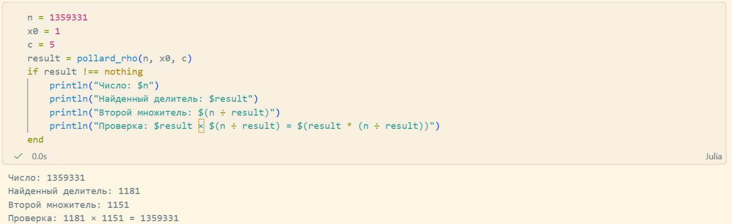
Рис. 1: Результаты работы алгоритма

3 Вывод
С помощью языка программирования Julia был реализован алгоритм p-метода Полларда.

Список литературы
1. Математические основы защиты информации и информационной безопасности. Лабораторная работа №6: Разложение чисел на множители: Методические указания к лабораторной работе. Саратовский государственный университет имени Н.Г. Чернышевского, 2026.
2. JuliaLang [Электронный ресурс]. 2026 JuliaLang.org contributors. URL: https://julialang.org/ (дата обращения: 03.11.2026).
3. Julia 1.13 Documentation [Электронный ресурс]. 2026 JuliaLang.org contributors. URL: https://docs.julialang.org/en/v1/ (дата обращения: 03.11.2026).

